第八次实验内容
- 实验目的
了解Selenium的功能和使用方法。
能使用Selenium对web应用程序进行接口测试。
- 实验内容
  - 安装并配置Selenium
  - 学习并了解Selenium的使用方法
  - 选择一个待测试应用，使用Selenium进行接口测试，主要关注系统内部各个子模块之间的接口，测试的重点是要检查接口参数传递的正确性，接口功能实现的正确性，返回结果的正确性。应用可选择之前课程涉及的项目或任意可完成测试的项目。

安装selenium框架
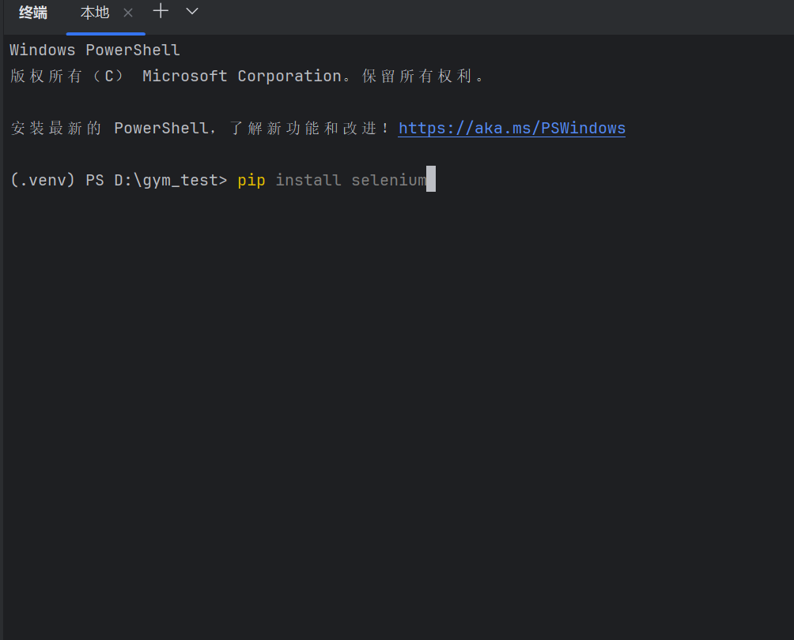
配置edeg驱动
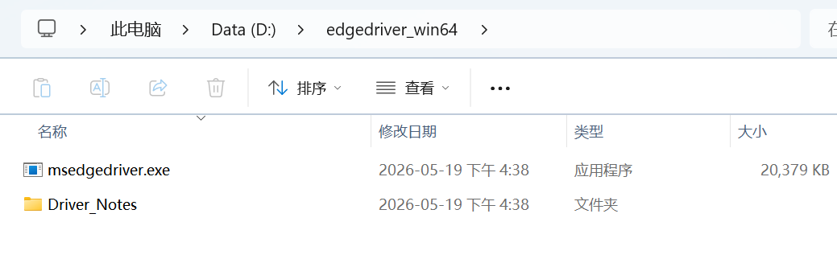
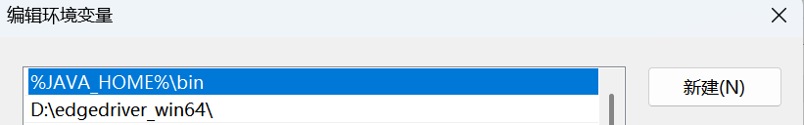
代码中使用edge驱动
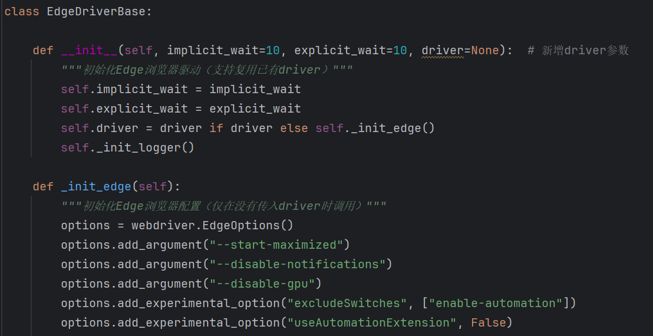
测试执行过程
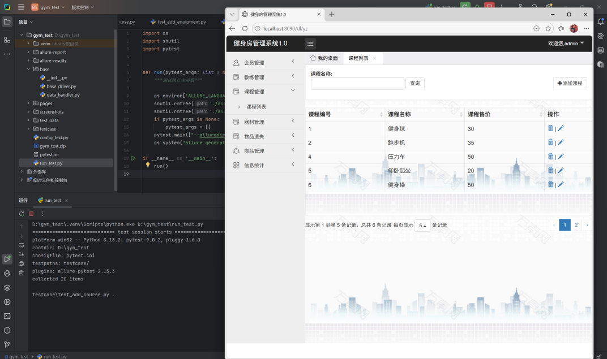
测试代码页面元素定位
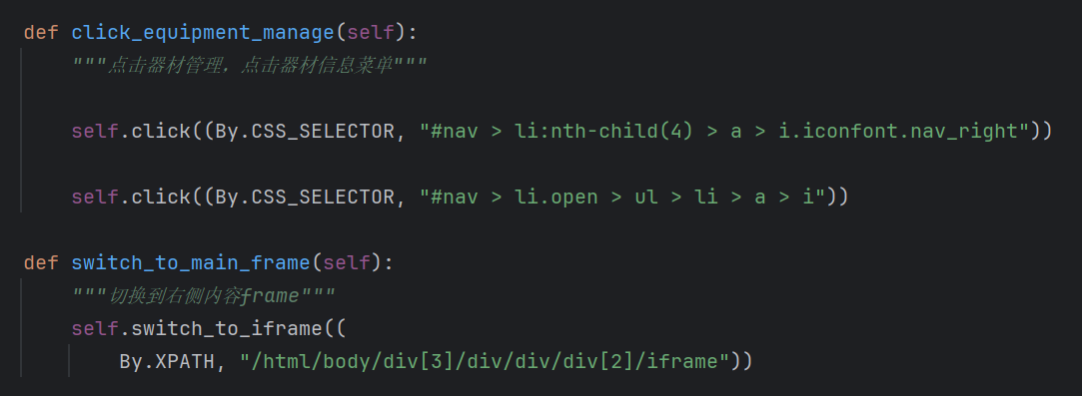
被测代码断言返回结果的正确性
